简单使用说明:

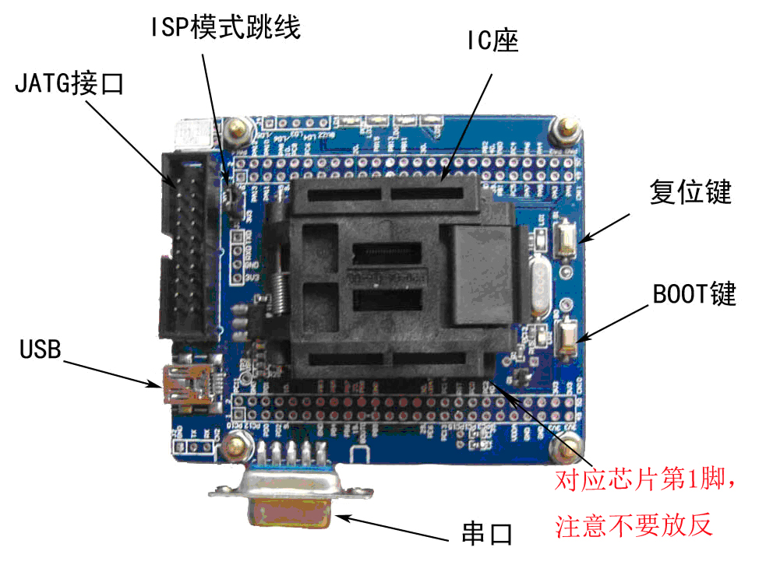
1:下载方式:本产品有两种下载方式,供客户选择,一种是通过仿真器：ulink ,jlink stlink 接到板子标准JTAG接口，通过上位机软件，IAR MDK 进行下载调试。另外的一种方法是通过串口进行下载调试，要通过串口下载，必须先让芯片运行在ISP模式，具体方法1：给板子供电（通过USB线），然后按下boot按键(在不使用isp跳线的时候,适合单个烧写,作试验用)，保持boot按键按下的同时，按下复位按键，然后松开复位按键，然后再松开boot按键，板子即进入ISP模式;方法2,直接插上ISP模式跳线,按复位键,即进入isp模式,适合客户做批量烧写用.然后可以通过板子上的串口，下载程序，上位机软件可用flashloader 或者MCUISP.建议客户使用MCUISP。

